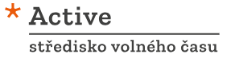**Závěrečná zpráva OP družstev škol v šachu**

**okres Žďár n.S. 2024/2025**

**(Mistrovství ČR školních týmů v šachu)**

**kategorie 2 – 6.-9.třída ZŠ + víceletá gymnázia**

Ve čtvrtek 23.1.2025 odehráli žáci a studenti škol okresu Žďár n.S. výše uvedené kategorie okresní kolo přeboru družstev škol v šachu. Pořadatelem bylo Active SVČ Žďár n.S. ve spolupráci se šachovým oddílem TJ Žďár n.S. Hrálo se v sále Active, Horní 2, Žďár n.S.

Přihlásilo se osm družstev, celkem se zúčastnilo 33 hráčů a hráček + členové doprovodu.

Systémem každý s každým pro čtyřčlenná družstva se odehrálo sedm soutěžních kol, dohromady 112 partií, časové tempo 12 min.+3 vteřiny přídavek za tah pro každého hráče. Systém hodnocení byl olympijským způsobem.

Pořadatel zajistil pro vítězné družstvo pohár, diplomy pro všechna družstva a pro většinu hráčů drobné odměny a ceny.

Tabulka s celkovými výsledky:

|  |  |  |  |  |  |  |  |  |  |  |  |
| --- | --- | --- | --- | --- | --- | --- | --- | --- | --- | --- | --- |
| **Poř.** | **Družstvo** | **1** | **2** | **3** | **4** | **5** | **6** | **7** | **8** | **Body** | **SB** |
| 1 | **2.ZŠ Žďár** | * | 2 | 2½ | 2 | 3½ | 4 | 4 | 4 | **22** | 114½ |
| 2 | **Gymnázium Velké Meziříčí** | 2 | * | 2 | 2 | 3 | 4 | 4 | 4 | **21** | 109 |
| 3 | **ZŠ Velká Bíteš** | 1½ | 2 | * | 2 | 3 | 4 | 4 | 4 | **20½** | 105 |
| 4 | **ZŠ Velké Meziříčí Sokolovská** | 2 | 2 | 2 | * | 3 | 3 | 3 | 4 | **19** | 102 |
| 5 | **Biskupské gymnázium Žďár** | ½ | 1 | 1 | 1 | * | 2 | 4 | 2½ | **12** | 56 |
| 6 | **ZŠ Nové Veselí** | 0 | 0 | 0 | 1 | 2 | * | 3 | 3 | **9** | 27 |
| 7 | **ZŠ Bory** | 0 | 0 | 0 | 1 | 0 | 1 | * | 2½ | **4½** | 16 |
| 8 | **Gymnázium Žďár** | 0 | 0 | 0 | 0 | 1½ | 1 | 1½ | * | **4** | 15½ |

Postup do krajského kola si vybojovala 2.ZŠ Žďár n.S. ve složení Závorka, Zástěra, Špaček, Mytchenko, Srnský, kontakt: 566596641 Beneš Jiří [jbenes@2zszdar.cz](mailto:jbenes@2zszdar.cz) a Gymnázium Velké Meziříčí ve složení Vojtěch, Beránek, Volf, Novotný, kontakt 605555157 Nedoma Michal [michal.nedoma@tiscali.cz](mailto:michal.nedoma@tiscali.cz) .

Podrobné výsledky turnaje: [Chess-Results Server Chess-results.com - Přebor družstev škol-okres Žďár n.s. kat. 2](https://chess-results.com/tnr1104545.aspx?lan=5)

Foto vítězného družstva

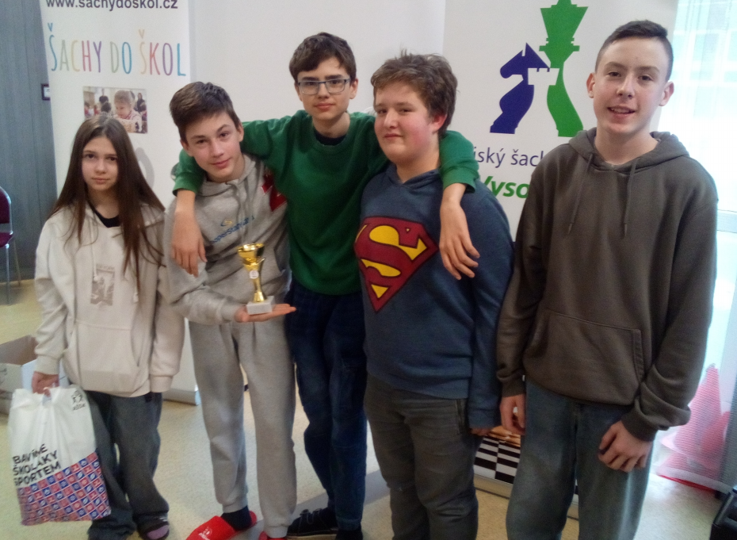

Žďár n.Sáz. 26.1.2025 Fišar Josef st.